**DUODÉCIMO COLOQUIO DE ANÁLISIS, DISEÑO Y MONITOREO ESTRUCTURAL**

#### Estudio de carga de viento para estructuras soportes de paneles solares en edificaciones bajas.

***Study of wind load for support structures of solar panels in low buildings.***

**1Alejandro López Llanusa, 2 Roberto Alvarez Hurtado de Mendoza.**

1- Alejandro López Llanusa. CUJAE, Cuba. E-mail: [alo@civil.cujae.edu.cu](mailto:alo@civil.cujae.edu.cu)

2- Roberto Alvarez Hurtado de Mendoza. CUJAE, Cuba. E-mail: [alvarezhurtado93@gmail.com](mailto:alvarezhurtado93@gmail.com)

**Resumen:** En la década del 80, los paneles fotovoltaicos eran muy caros y en Cuba sólo se utilizaban para casos excepcionales donde se hacía imposible llegar con líneas de trasmisión eléctricas. En los últimos años se ha producido una disminución gradual de los precios de los paneles lo cual ha propiciado el desarrollo de una política para incrementar el número de parques fotovoltaicos a lo largo de todo el país en el periodo comprendido entre 2011 y 2020. Es una tendencia internacional la colocación de paneles solares sobre edificaciones (naves industriales, edificios, viviendas) debido a los altos costos que tiene el suelo en la actualidad, lo que atenta contra la utilización de esta fuente de energía. En Cuba, esta forma de colocación de los paneles no se encuentra bien aprovechada. La incorporación de la energía solar como fuente alternativa en las residencias y otros centros grandes consumidores de las ciudades cubanas es uno de los retos del Ministerio de Energía y Minas (MINEN). En este contexto, el espacio para ubicar los paneles tiene un papel decisivo y el empleo de las cubiertas de las edificaciones adquiere especial significación. Este trabajo tiene como objetivo ofrecer recomendaciones en cuanto a las características ideales que deben tener las cubiertas de edificaciones bajas para la colocación de estas estructuras teniendo en cuenta el efecto de la carga de viento. Se ejemplifican esas recomendaciones a través de un caso de estudio.

***Abstract:*** *In the 80's, photovoltaic panels were very expensive and in Cuba they were only used for exceptional cases where it was impossible to reach with electric transmission lines. In recent years there has been a gradual decrease in the prices of panels which has led to the development of a policy to increase the number of photovoltaic parks throughout the country in the period between 2011 and 2020. It is an international trend the placement of solar panels on buildings (industrial buildings, buildings, houses) due to the high costs of the soil currently, which threatens the use of this energy source. In Cuba, this way of placing the panels is not well exploited. The incorporation of solar energy as an alternative source in residences and other large consumer centers in Cuban cities is one of the challenges of the Ministry of Energy and Mines (MINEN). In this context, the space to locate the panels has a decisive role and the use of the roofs of the buildings acquires special significance. The purpose of this work is to offer recommendations regarding the ideal characteristics that low-level building roofs must have for the placement of these structures taking into account the effect of wind load. These recommendations are exemplified through a case study.*

**Palabras claves:** Carga de Viento; Paneles Solares; Edificios Bajos.

***Keywords:*** *Wind Load; Solar Panels; Low Building.*

1. **Introducción**

La incorporación de la energía solar como fuente alternativa para centros consumidores es una de las políticas que presenta en Cuba para lograr aumentar el % de las fuentes renovables de energía, dentro de la matriz energética cubana.

Esta energía presenta una mayor atención como una de las fuentes de energía alternativas para satisfacer la energía global de rápido crecimiento y demanda. En las últimas dos décadas se han llevado a cabo varios estudios para hacer que los sistemas de energía solar sean financieramente viables. Un área de enfoque ha sido la optimización de los paneles solares y sus sistemas de soporte para la carga del viento. Desde los años 80 pruebas de túnel de viento han sido ampliamente utilizados para estudiar los efectos del viento en los paneles solares. Aunque se han llevado a cabo varios estudios en túnel del viento, los resultados de investigaciones son muy limitados. Radu, Axinte et al. (1986) realizaron pruebas de túnel de viento en un conjunto de paneles solares montados en la parte superior de un edificio residencial de cinco pisos y notaron la reducción en los coeficientes medios de fuerza como resultado de los efectos de abrigo del edificio y los primeros colectores solares de la fila. Kopp, Surry et al. (2002) realizaron pruebas en túneles de viento en paneles solares y observaron la importancia de vórtices y la turbulencia de las cargas de par inducidas aerodinámicamente del flujo de viento. Aly and Bitsuamlak (2013) realizó una investigación en el túnel de viento del panel solar montado en techos residenciales inclinados. Además de aerodinámico pruebas de túnel de viento, también se llevaron a cabo pruebas de escala completa en paneles solares por algunos investigadores (Geurts and Steenbergen 2009). Además, la simulación dinámica de fluidos computacional (CFD) también se ha implementado para estudiar los efectos del viento en paneles solares (por ejemplo, (Wood, Denoon et al. 2001, Geurts and Steenbergen 2009, Shademan and Hangan 2009, Bitsuamlak, Dagnew et al. 2010, Bronkhorst, Franke et al. 2010, Wu, Gong et al. 2010, Wu, Wu et al. 2017).

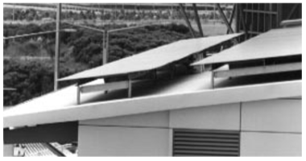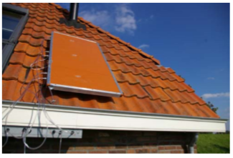

1. Paneles montados sobre techo (Wood, Denoon et al. 2001, Geurts and Steenbergen 2009).

Es una tendencia internacional la colocación de paneles solares sobre edificaciones (naves industriales, edificios, viviendas) debido a los altos costos que tiene el suelo en la actualidad, lo que atenta contra la utilización de esta fuente de energía. En Cuba, esta forma de colocación de los paneles no se encuentra bien aprovechada y es en el suelo donde se colocan todos los parques. Por otra parte, es importante analizar la carga de viento sobre estas estructuras ya que son estructuras ligeras y presentan gran vulnerabilidad antes los fuertes vientos que azotan la isla.

Los códigos y normas actuales para la obtención de la carga de viento sobre estructuras, no incluyen disposiciones para diseñar los paneles solares (Stathopoulos, Xypnitou et al. 2013); sin embargo las consideraciones para el diseño de techos libres inclinados con una sola pendiente, presentan algunas similitudes con el tipo estructural y en dependencia de sus características geométricas pudieran emplearse.

Para realizar el diseño de la estructura soporte para los paneles solares a ubicar en los edificios hay que tener en cuenta la separación desde el borde de ataque del edificio hasta el borde del panel y además la separación entre ellos, ya que este parámetro influye en las presiones que estos reciben (Warsido, Bitsuamlak et al. 2014). Esto autores estudiaron tanto paneles sobre el terreno como sobre el techo, de un edificio con características geométricas similares al del presente estudio y emplearon varias separaciones (0,61 m-1.22 m-1.83 m) de la primera fila de paneles al borde de ataque del techo, lo que les permitió concluir que a medida que aumenta la separación se observa un comportamiento similar en cuanto a las presiones de la matriz montada sobre el terreno. En este estudio se trabajó con una separación de dos metros, tomada por facilidades constructivas de acuerdo con las características estructurales del edificio y que se ajusta con el estudio de Warsido, Bitsuamlak et al. (2014). El comportamiento antes descrito, posibilita que puedan ser empleados los estudios previos de López (2017) para el cálculo de la carga de viento. Otro aspecto según Jingxue Wang a (2018) es la separación entre los laterales de la edificación y las estructuras a colocar, ya que plantea que de no respetar estas separaciones las turbulencias que se generan de la interacción del viento con el borde de ataque del edificio afectan las presiones sobre los paneles.

1. **DESARROLLO**

La instalación objeto de estudio para el diseño de las estructuras soporte de paneles solares, es el edificio de Mecánica de Suelos (ver figura 2), perteneciente a la facultad de Ingeniería Civil de la Universidad Tecnológica de La Habana José Antonio Echeverría (CUJAE). El edificio tiene características geométricas de 62 m de largo, 12 m de ancho y 7,3 m de altura.

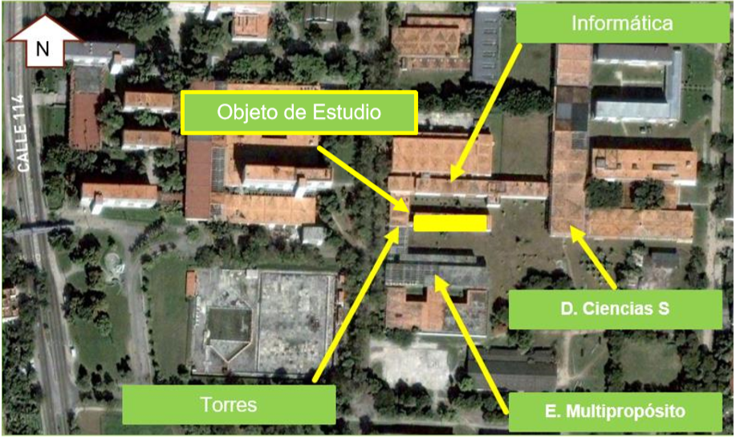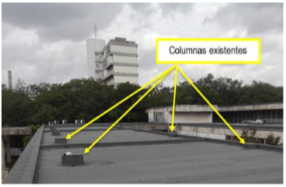

1. (a) Micro-localización de edificio objeto de estudio, (b) Columnas salientes en la estructura del edificio.

Un parámetro fundamental para lograr una mayor eficiencia energética es la inclinación del panel. Cuba se encuentra entre los 22º y 24º de latitud, por lo que la mayor captación solar se registra en estructuras de paneles que se encuentren en este rango de inclinación; sin embargo, la mayoría de los parques solares explotados hasta la actualidad en Cuba tienen estructuras a 15º, por lo que a instancias de este estudio se trabajó con las dos inclinaciones, 15º por ser la más empleada y 23º por ser la recomendada (Díaz, Santos et al. 2017, López 2017). La altura de las estructuras que se coloquen en el techo no debe ser menor de 25 cm, medida desde el borde bajo del panel y el nivel de cubierta, para evitar pérdidas eléctricas y garantizar ventilación de acuerdo a estudios realizados por la Facultad de Ingeniería Eléctrica de la Universidad. La separación entre filas de paneles es otros de los aspectos prefijados. Se obtiene mediante una modelación en el software PVSIT, ver figura 3, el cual ofrece la distancia mínima recomendada para evitar las pérdidas de captación eléctrica debido a la sombra; teniendo en cuenta que se desea aprovechar al máximo la superficie de la cubierta para tener una mayor generación eléctrica.

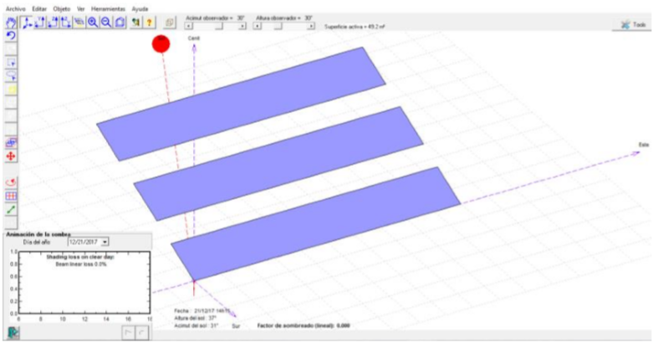

1. Determinación de la sombra que producen unos paneles sobre otros mediante el software PVSIT.

Esta estructura está compuesta por un reticulado que consta de dos vigas articuladas a las columnas existentes (ver figura 4a) que sobresalen del techo y sobre estas se apoyan cuatro vigas las cuales hacen función de soporte para los paneles solares. La primera fila de paneles solares se ubica a 2200 mm del borde de ataque del techo ver figura 4b. La separación entre las vigas secundarias, de eje a eje, es de 2350 mm para 15º y de 2700 mm para 23º. Esta presenta un área total de sol 291 m2 que representan unos 180 paneles solares. El peso de la estructura en acero es de 109 kN para las inclinaciones estudiadas.

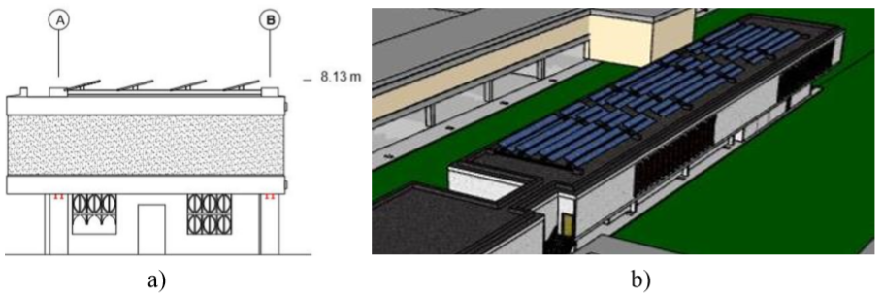

1. a) Esquema de la sección transversal y b) Distribución sobre la cubierta.
2. **modelación y análisis**

Para el la modelación, análisis y diseño de las variantes antes mencionadas se utilizó el software SAP2000v.20. Fue realizado un proceso de optimización a la estructura en cuanto a las dimensiones de los elementos, para reducir al mínimo posible el peso de acero. Fue necesario tener en cuenta las cuatro invariantes del proceso de modelación: forma, material, condiciones de apoyo y carga. Los elementos de la estructura fueron nombrados: Viga Principal (VP), Viga soporte panel (VSP) y Columna. La viga principal se consideró articulada a las columnas que sobresalen de la cubierta. La unión viga principal - columna se analizó como empotrada y la unión viga principal con las vigas de soporte del panel se consideraron articuladas. El material utilizado fue A992Fy50.

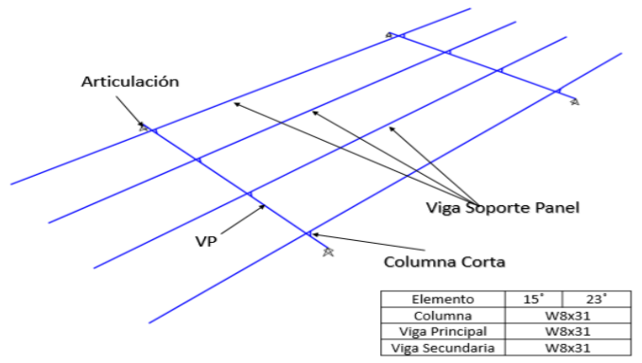

1. Esquema de los elementos estructurales con una tabla resumen de las secciones empleadas en el diseño.

Se tuvieron en cuenta las cargas de peso propio de los elementos de las estructuras a partir del software empleado para el análisis, peso de los paneles fotovoltaicos (20 kg cada panel) y la carga de viento actuante sobre la estructura según lo establecido en la norma cubana de viento (NC-285 2003) y se tuvieron en cuenta los coeficientes de forma propuestos por López (2017) en su tesis doctoral para paneles solares ubicados sobre el terreno; los cuales se pueden aplicar para paneles sobre edificios según Warsido, Bitsuamlak et al. (2014), como se había planteado en la introducción del trabajo. Para el cálculo de las cargas de viento, se tuvieron en cuenta las direcciones de (0º, 45º, 180º, 135º), como se muestra en la figura 6 ya que según Stathopoulos, Zisis et al. (2014) y López, León et al. (2016) son las más críticas para estas estructuras.

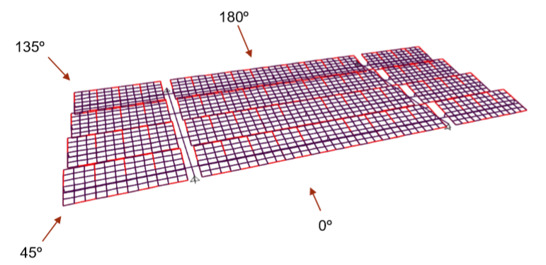

1. Direcciones de viento analisadas para la determinación de la estructura soporte de los paneles solares.

La presión de viento sobre la estructura se obtuvo empleando la ecuación 1 según lo que establece la (NC-285 2003)

q = q10 ∗ Ct ∗ Ch ∗ Cs ∗ (Cr ∗ Cf ∗ Cra) [kN/m2] Ecuación 1

Dónde: q10 es la presión básica característica del viento para una recurrencia de 50 años y en zona 1 = 1,3 kN/m2, Ct es el coeficiente de recurrencia para 50 años es 1, Cs es el coeficiente de sitio se tomó como 1, Ch es el coeficiente de altura para tipo de terreno B y con una altura de 7.5 m es igual a 0,65.

Los coeficientes de ráfaga (Cr), de reducción de área (Cra) y de forma (Cf) se tomaron como un único valor de acuerdo con los ensayos realizados en el túnel de viento por López (2017); para los ángulos de inclinación de 15º y 23º, la distribución resultante se muestra en la figura 20. En la tabla 1 se muestra los valores de coeficiente de protección por posición que se adoptaron para los casos de las direcciones de 0º y 180º por presentar tres filas de paneles.

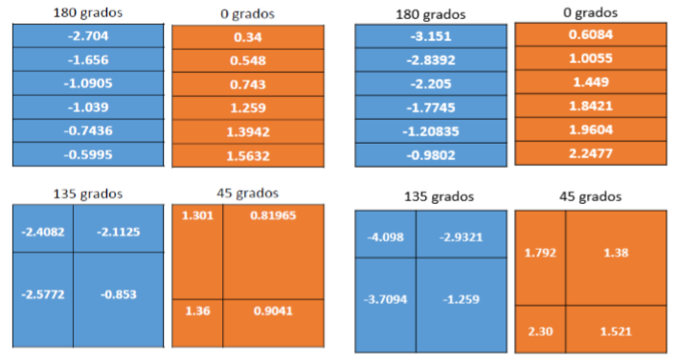

1. Distribución de las cargas de vientos para las cuatro direcciones analizadas (15º izquierda y 23º derecha).

Tabla 1. Coeficientes de reducción por posición para las direcciones de 0º y 180º

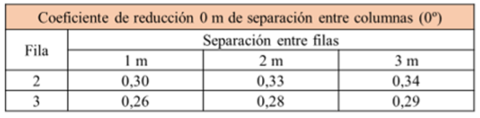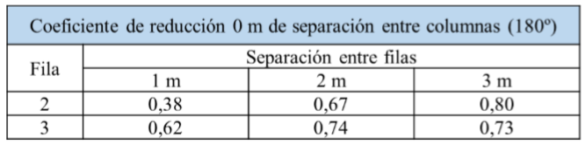

Para el diseño de los elementos que componen la estructura se utilizaron las combinaciones de carga establecidas en la (NC-450 2006), con el objetivo de que el diseño cuente con factores que consideren incertidumbres en los valores reales de las cargas, la duración, la simultaneidad de acción de las mismas y sus combinaciones más desfavorables. Las combinaciones de carga analizadas fueron

|  |  |
| --- | --- |
| * 1.4 D * 0.9 D + 1.4 CV 0° * 0.9 D + 1.4 CV 45° * 0.9 D + 1.4 CV 135° * 0.9 D + 1.4 CV 180° | * 1.2 D + 1.4 CV 0° * 1.2 D + 1.4 CV 45° * 1.2 D + 1.4 CV 135° * 1.2 D + 1.4 CV 180° |

Donde (D) es la carga de peso propio de elementos estructurales y los paneles, y (CV) carga de viento según la dirección analizada.

Las direcciones de 0º y 45º son las que originan las mayores compresiones en los apoyos (tabla 3), mientras que en el caso de las tracciones son las direcciones 135º y 180º. Como se puede observar al aumentar el grado de inclinación aumentan los valores de tracción y compresión respectivamente coincidiendo con las mismas direcciones de viento, excepto para el apoyo 1, que varía la dirección más desfavorable al cambiar la inclinación con respecto a la horizontal de 15º a 23º. Esto sucede porque cuando el panel se encuentra a 23º la carga de viento con dirección de 180º es predominante aun cuando existe efecto de protección de la primera fila sobre las restantes, tiene un valor muy elevado y genera en ese apoyo succiones mayores que la dirección de 135º.

Tabla 2. Tracción en reacciones de apoyo mas desfavorables para 15º y 23º

Tabla 3. Compresión en reacciones de apoyo mas desfavorables para 15º y 23º

1. **CONCLUSIONES**

Los resultados demuestran la necesidad de tener en cuenta todas las direcciones de viento analizadas en este trabajo para llegar las condiciones críticas de diseño para este tipo de estructura; corroborando los resultados obtenidos por López et al. (2016).

En el acápite de las condicionantes del proyecto se fijaron, a partir del estado del arte, las distancias mínimas recomendadas de separación entre los bordes del techo y la primera fila de paneles, en aras de lograr un comportamiento similar al de estructuras de paneles solares colocadas a nivel de terreno. Estas separaciones pueden ser empleadas en todas las edificaciones bajas de la CUJAE que no cumplan con las características del objeto de estudio si se quisiera realizar un trabajo similar a este en el futuro (Ejemplo: los edificios de beca).

Para el área superficial analizada, las pérdidas de captación con respecto al ángulo de inclinación no son representativas; por lo que no constituyen un aspecto decisivo para la selección de variantes centrándose el papel principal en los criterios estructurales.

**REferencias**

Aly, A. M. and G. Bitsuamlak (2013). "Wind-induced pressures on solar panels mounted on residential homes " Journal of Architectural Engineering **vol. 20**(1): pp. 04013003, DOI: <http://dx.doi.org/10.1061/(ASCE)AE.1943-5568.0000132>. .

Bitsuamlak, G. T., A. K. Dagnew and J. Erwin (2010). Evaluation of wind loads on solar panel modules using CFD. The Fifth International Symposium on Computational Wind Engineering, Chapel Hill, North Carolina, USA, May, DOI: <http://dx.doi.org/10.1139/cjce-2013-0537>.

Bronkhorst, A., J. Franke, C. Geurts, C. Bentum and F. Grepinet (2010). Wind tunnel and CFD modelling of wind pressures on solar energy systems on flat roofs. 5th International Symposium on Computational Wind Engineering (CWE2010), Chapel Hill, North Carolina, USA, 23th-27th.

Díaz, R., A. Santos and M. Castro (2017). "Influencia del ángulo de inclinación de los módulos solares en la generación de electricidad de una central fotovoltaica. ."

Geurts, C. P. W. and R. D. J. M. Steenbergen (2009). Full scale measurements of wind loads on stand-off photovoltaic systems. Proceedings of the Fifth European and African Conference on Wind Engineering Florence, Italy.

Kopp, G., D. Surry and K. Chen (2002). "Wind loads on a solar array." Wind and Structures **5**(5): 393-406, DOI: <https://doi.org/10.12989/was.2002.5.5.393>.

López, A. (2017). Determinación de coeficientes de presión para paneles fotovoltaicos dentro de un parque bajo la acción del viento. PhD., CUJAE.

López, A., E. D. León, V. B. Elena and J. Cataldo (2016). "Estudio de coeficientes de presión en paneles solares frente a la acción del viento." Revista Cubana de Ingeniería **vol. 7**: pp. 35-44.

**NC-285 (2003)**. Norma Cubana: Carga de viento. Método de cálculo, Cuba.

**NC-450 (2006)**. Edificaciones-Factores de Carga o Ponderación-Combinaciones.

Radu, A., E. Axinte and C. Theohari (1986). "Steady wind pressures on solar collectors on flat-roofed buildings." Journal of Wind Engineering and Industrial Aerodynamics **vol. 23**(0): pp. 249-258, DOI: <http://dx.doi.org/10.1016/0167-6105(86)90046-2>.

Shademan, M. and H. Hangan (2009). Wind Loading on Solar Panels at Different Inclination Angles, 11th Americas Conference on Wind Engineering, San Juan, Puerto Rico.

Stathopoulos, T., E. Xypnitou and I. Zisis (2013). "Wind Loads on Solar Collectors and PV Panels on Roofs." Structures Congress 2013: pp. 1545-1554.

Stathopoulos, T., I. Zisis and E. Xypnitou (2014). "Local and overall wind pressure and force coefficients for solar panels." Journal of Wind Engineering and Industrial Aerodynamics **vol.125**(0): pp.195-206, DOI: <http://dx.doi.org/10.1016/j.jweia.2013.12.007>.

Warsido, W. P., G. T. Bitsuamlak, J. Barata and A. G. Chowdhury (2014). "Influence of spacing parameters on the wind loading of solar array." Journal of Fluids and Structures **vol. 48**: pp. 295-315, DOI: <http://dx.doi.org/10.1016/j.jfluidstructs.2014.03.005>.

Wood, G. S., R. O. Denoon and K. Kwok (2001). "Wind loads on industrial solar panel arrays and supporting roof structure." Wind and Structures **vol. 4**(6): pp. 481-494.

Wu, Y.-Y., S.-Y. Wu and L. Xiao (2017). "Numerical study on convection heat transfer from inclined PV panel under windy environment." Solar Energy **149**: 1-12, DOI: <https://doi.org/10.1016/j.solener.2017.03.084>.

Wu, Z., B. Gong, Z. Wang, Z. Li and C. Zang (2010). "An experimental and numerical study of the gap effect on wind load on heliostat." Renewable Energy **35**(4): 797-806, DOI: <https://doi.org/10.1016/j.renene.2009.09.009>.